In Jesi, il 21 novembre 2002,
la Banca Popolare di Ancona, rappresentata dai Sigg. Marco Moretti e Corrado Principe
e
la Fiba Cisl, nelle persone dei Sigg. Paolo Elisei, Paolo Papalini, Angelo Alessandrini e Luigi Bellagamba
la Fabi, nelle persone dei Sigg. Pietro Merlini e Cesidio Maria Benedetti Panici
la Sindirigenticredito, nelle persone del Sig. Gustavo Marigliano e Bruno Simonetti
si sono incontrate, sulla base delle intese vigenti, in attuazione del Piano di Accentramento Operativo (P.A.O.), in ordine ai piani formativi destinati ai lavoratori della Direzione Generale che, sulla base del piano di riallocazione risorse, saranno assegnati alle s.o.a. periferiche (allegato 1) e ai lavoratori della s.o.a. Amministrazione Titoli non interessati da attività formative e/o di addestramento presso la Banca Popolare di Bergamo - C.V.
Le parti concordano circa il contenuto, i tempi e le modalità operative dei piani formativi (allegato 2).
Le parti concordano che la formazione per i lavoratori indicati nell'allegato 1, che saranno destinati al comparto commerciale, sarà personalizzata sulla base delle esperienze pregresse e delle specifiche esigenze formative di ciascuno. Pertanto i relativi piani formativi saranno preventivamente presentati alle Organizzazioni Sindacali firmatarie del presente accordo, le quali potranno presentare eventuali osservazioni entro tre giorni dalla consegna dei piani stessi. Decorso tale termine, i predetti piani formativi personalizzati verranno considerati tacitamente concordati e conseguentemente operativi.
Ai fini della riallocazione dei lavoratori a seguito della attuazione del PAO, le parti firmatarie il presente accordo, concordano ai sensi delle vigenti intese aziendali sulle destinazioni riportate nell'allegato n. 1.
Banca Popolare di Ancona S.p.A.

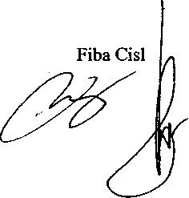

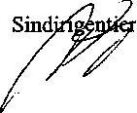
edito

